Агент «Лингвистическая проверка текстов»

1. Цель
Предоставление пользователям Р7-Офис возможности лингвистической проверки, правки и создания текстов при подготовке документов различного вида через плагин Ladcraft — с опорой на принятые у Заказчика стилистические правила.
Пользователь в Р7-Офис:
- открывает плагин Ladcraft и выбирает агента «Лингвистическая проверка текстов»;
- отправляет запрос агенту: формулирует задание на создание текста или фрагмента документа, передаёт фрагмент на проверку с указанием вида документа или контекста проверки либо обращается в чате плагина;
- получает сгенерированный или исправленный текст в чате плагина и/или в документе;
- при необходимости уточняет запрос и повторяет проверку или генерацию;
- проверяет результат и вносит итоговые правки.
База знаний агента содержит согласованные наборы правил проверки и создания текстов, образцы и методику работы с текстами. Актуализация выполняется методологами Заказчика совместно с администратором агента.
Работа ведётся в диалоге с агентом в плагине: пользователь инициирует проверку или генерацию и принимает результат.

2. Функциональные требования
ФТ-01. Должна быть реализована возможность лингвистической проверки текста: пользователь передаёт выделенный фрагмент или текст из открытого документа; система выявляет нарушения грамматики, пунктуации, стиля и неоднозначных формулировок.
ФТ-02. Должно обеспечиваться применение согласованных правил проверки к переданному тексту. Наборы правил различаются в зависимости от вида документа или контекста проверки; пользователь указывает контекст в запросе.
ФТ-03. Должна быть реализована возможность правки выделенного фрагмента в документе: при запросе на исправление с передачей выделенного фрагмента система формирует исправленный текст и заменяет выделение в документе Р7-Офис с сохранением форматирования в пределах возможностей редактора.
ФТ-04. Должна быть реализована возможность диалога с агентом в чате плагина: пользователь может запросить проверку текста, получить перечень замечаний и рекомендаций в чате, уточнить запрос и повторно проверить фрагмент.
ФТ-05. Должна быть реализована возможность создания текста или фрагмента документа по заданию пользователя: пользователь описывает вид документа, содержание и при необходимости стиль; система формирует текст в соответствии с принятыми у Заказчика стилистическими правилами и отображает результат в чате плагина и/или вставляет его в позицию курсора в документе.

3. Состав и назначение компонентов решения
Решение реализуется на платформе Ladcraft и включает следующие компоненты.
№ | Компонент | Назначение
К-01 | API Ladcraft | Приём запросов от плагина Р7-Офис; маршрутизация к агенту; настройка агента администратором
К-02 | Агент | Проверка, правка и генерация текста: диалог с пользователем, определение контекста, формирование результата
К-03 | База знаний | Наборы правил проверки и создания текстов по видам документов, чек-листы, образцы, структуры и оформление
К-04 | Методика работы с текстами | Согласованный порядок проверки, правки и создания текста в плагине; привязка к материалам базы знаний
К-05 | Навык лингвистической проверки | Анализ текста и формирование исправлений / перечня замечаний
К-06 | Навык генерации текста по заданию | Формирование текста и фрагментов документа по заданию пользователя
— | Плагин Р7-Офис | Точка входа пользователя: чат, передача выделенного фрагмента и контекста документа, вставка и замена текста

3.1. Диаграмма взаимодействия компонентов
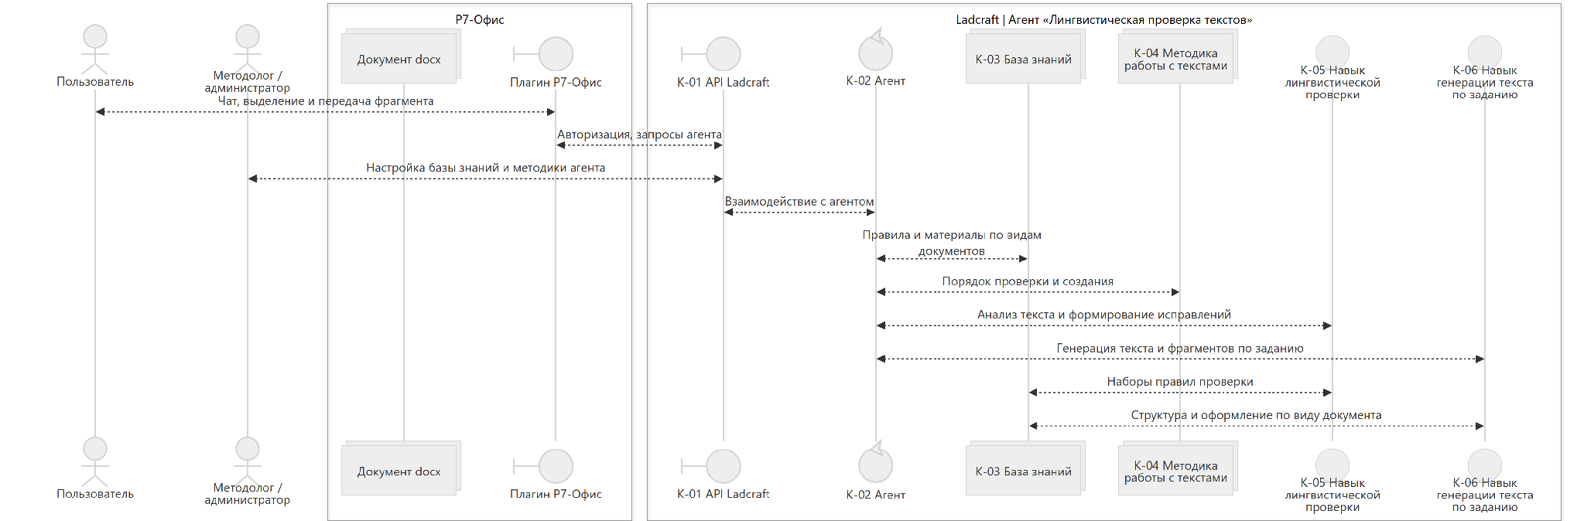
Диаграмма взаимодействия компонентов
Расшифровка связей
Связь | Назначение
Пользователь ↔ Плагин Р7-Офис | Работа с документом, чат, передача выделенного фрагмента
Плагин Р7-Офис ↔ К-01 | Авторизация, передача текста и контекста запроса, получение результата
Методолог / администратор ↔ К-01 | Настройка базы знаний и методики агента
К-01 ↔ К-02 | Передача запросов агенту и возврат результата
К-02 ↔ К-03 | Применение правил и материалов по виду документа / контексту
К-02 ↔ К-04 | Соблюдение согласованного порядка проверки и создания
К-02 ↔ К-05 | Лингвистический анализ и формирование исправлений / замечаний
К-02 ↔ К-06 | Генерация текста и фрагментов по заданию пользователя
К-05 ↔ К-03 | Наборы правил проверки
К-06 ↔ К-03 | Структура, оформление и образцы по виду документа

4. Основные сценарии
№ | Сценарий | Участник | Функциональные требования
С-01 | Создание текста или фрагмента документа по заданию | Пользователь | ФТ-05
С-02 | Лингвистическая проверка и правка текста | Пользователь | ФТ-01, ФТ-02, ФТ-03, ФТ-04

4.1. С-01 — Создание текста или фрагмента документа по заданию
Предусловие: плагин Р7-Офис установлен и настроен; база знаний и методика согласованы; пользователь авторизован в плагине; документ открыт в редакторе.
Цель: сформировать текст или фрагмент документа нужного вида по заданию пользователя и разместить его в документе.
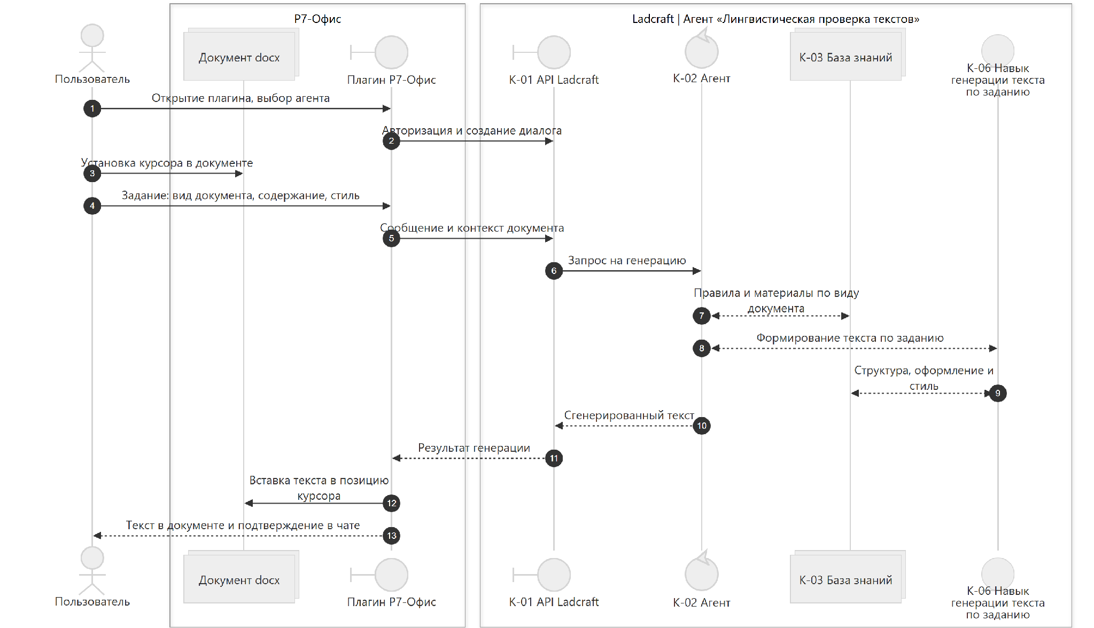
С-01 — Создание текста или фрагмента документа по заданию
Расшифровка шагов
Шаг | Действие | Результат
1–5 | Пользователь формулирует задание в чате плагина | Запрос на генерацию передан агенту (ФТ-05)
6–9 | Агент формирует текст по заданию и материалам базы знаний | Сгенерированный текст получен (ФТ-05)
10–12 | Плагин вставляет текст в позицию курсора | Фрагмент размещён в документе (ФТ-05)

4.2. С-02 — Лингвистическая проверка и правка текста
Предусловие: плагин Р7-Офис установлен и настроен на контур Ladcraft; база знаний и методика согласованы; пользователь авторизован в плагине; документ открыт в редакторе.
Цель: проверить текст документа с учётом вида документа или контекста проверки и получить исправленный фрагмент или рекомендации для правки.
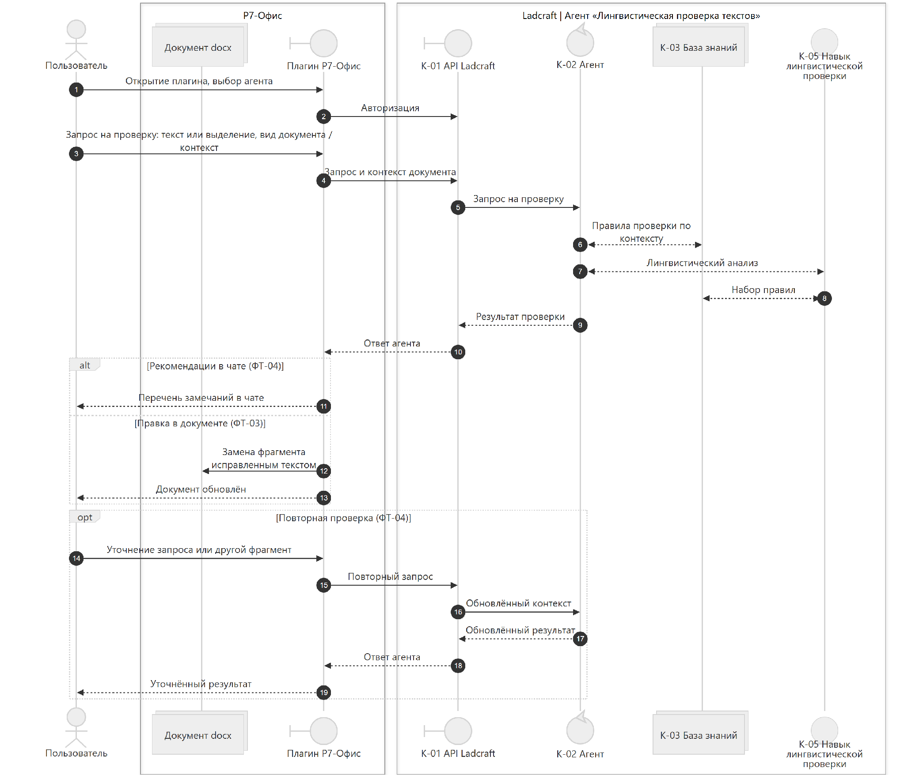
С-02 — Лингвистическая проверка и правка текста
Расшифровка шагов
Шаг | Действие | Результат
1–2 | Пользователь открывает плагин | Сессия готова к проверке (ФТ-01)
3–5 | Пользователь отправляет запрос на проверку с указанием контекста | Запрос передан агенту (ФТ-01, ФТ-02)
6–10 | Агент применяет набор правил из базы знаний и анализирует текст | Результат проверки сформирован (ФТ-01, ФТ-02)
11–12 (режим «рекомендации в чате») | Плагин отображает замечания в чате | Документ не изменён (ФТ-04)
11–13 (режим «правка в документе») | Плагин заменяет фрагмент исправленным текстом | Документ обновлён (ФТ-03)
14–19 (при необходимости) | Пользователь уточняет запрос | Обновлённый результат (ФТ-04)

5. Программа и методика испытаний

5.1. Контрольный датасет
- База знаний и методика работы с текстами:
  - Наборы правил проверки и создания текстов по видам документов;
  - Стилистические правила и порядок проверки, правки и создания текста в плагине Р7-Офис;
  - Материалы предоставляются Заказчиком и согласуются с Исполнителем.
- Тестовые документы и задания для приёмки:
  - Набор из N тестовых документов в формате .docx с заведомыми нарушениями (грамматика, жаргон, неоднозначные формулировки);
  - Набор из N тестовых заданий на создание и правку фрагментов документов различного вида;
  - Тестовые данные предоставляются Заказчиком и согласуются с Исполнителем.

5.2. Метрики
С-01 — создание текста (ФТ-05)
- По тестовому заданию агент формирует текст или фрагмент документа в соответствии с принятыми у Заказчика стилистическими правилами; результат отображается в чате и вставляется в позицию курсора.
С-02 — проверка и правка текста (ФТ-01, ФТ-02, ФТ-03, ФТ-04)
- На тестовых фрагментах агент выявляет и исправляет нарушения грамматики, пунктуации и стиля в соответствии с применённым набором правил; смысл исходного фрагмента сохраняется.
- Режим «рекомендации в чате»: по запросу пользователя агент формирует в чате плагина перечень замечаний и вариантов исправлений; пользователь вносит правки в документ самостоятельно.
- Режим «правка в документе»: при запросе на исправление с передачей выделенного фрагмента агент заменяет фрагмент исправленным текстом в документе.
- Результаты проверки одного фрагмента в разных контекстах (видах документа) различаются по применённому набору правил.
- Пользователь может уточнить запрос и повторно проверить фрагмент.

5.3. Проверка функциональных требований
№ | Проверяемое требование | Тест-кейс (действие) | Ожидаемый результат | Метод проверки
1 | Создание текста по заданию (ФТ-05) | В чате плагина описать задание с просьбой вывести результат в документ | Сгенерированный текст отображён в чате и вставлен в позицию курсора | Ручное тестирование
2 | Проверка: рекомендации в чате (ФТ-01, ФТ-04) | Запросить проверку текста в чате с указанием вида документа, без просьбы исправить документ | В чате — перечень замечаний и вариантов исправлений; документ не изменён | Ручное тестирование
3 | Проверка: правка в документе (ФТ-01, ФТ-03) | Передать выделенный фрагмент на проверку с указанием контекста или явно запросить исправление в чате | Выделенный фрагмент заменён исправленным текстом | Ручное тестирование
4 | Разные наборы правил (ФТ-02) | Проверить один фрагмент в двух разных контекстах (видах документа) | Результаты различаются по применённому набору правил | Ручное тестирование
5 | Повторная проверка (ФТ-04) | Уточнить запрос или проверить другой фрагмент | Обновлённый результат в чате или в документе | Ручное тестирование
6 | Сохранение смысла при правке (ФТ-01, ФТ-03) | Исправить фрагмент с заведомыми стилистическими нарушениями в режиме правки в документе | Исправленный текст сохраняет заложенный пользователем смысл | Ручное тестирование

